104年午餐輔導訪視表
- 烹調作業場所衛生管理
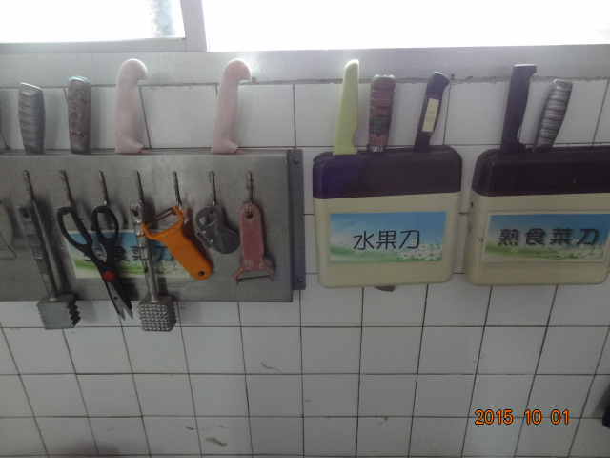

14.刀具.砧板生熟食分開使用並保持整潔.

